Desafío - Inferencia estadística

En esta prueba validaremos nuestros conocimientos de Inferencia estadística. Para lograrlo, necesitarás aplicar lo aprendido hasta el momento.

Lee todo el documento antes de comenzar el desarrollo individual, para asegurarte de tener el máximo de puntaje y enfocar bien los esfuerzos.

// Tiempo asociado: 2 horas cronológicas.

Descripción
Una empresa de tecnología educativa quiere evaluar el nivel de satisfacción de sus estudiantes con un nuevo curso en línea. Para ello, encuestó a 200 estudiantes y obtuvo datos relacionados con:
- Edad
- Género
- Puntaje de satisfacción (escala 1–10)
- Horas de estudio semanales

Como analista de datos, deberás aplicar técnicas de estadística inferencial con Python, NumPy y Pandas para responder las siguientes preguntas.

Requerimientos

Carga y exploración de datos (2 puntos)
  - Simula un DataFrame en Pandas con al menos 200 registros y las columnas mencionadas.
  - Muestra estadísticas descriptivas básicas (media, mediana, desviación estándar) de las variables numéricas.
  - Veriﬁca si existen valores nulos y explica cómo los manejarías.

Distribución y visualización (2 puntos)
  - Graﬁca un histograma de los puntajes de satisfacción.
  - Con NumPy, calcula la media y varianza de esta variable.
  - Interpreta brevemente si los datos parecen seguir una distribución normal.

Intervalo de conﬁanza (2 puntos)
  - Calcula el intervalo de conﬁanza al 95% para la media del puntaje de satisfacción.
  - Explica en tus palabras qué signiﬁca este intervalo en el contexto del estudio.

Prueba de hipótesis (3 puntos)
  - Plantea y realiza una prueba de hipótesis para contrastar lo siguiente: "El puntaje promedio de satisfacción es igual a 7".
  - Establece hipótesis nula y alternativa, calcula el valor-p y concluye si se acepta o rechaza la hipótesis.
  - Explica la interpretación del resultado en términos prácticos para la empresa.

Reﬂexión ﬁnal (1 punto)
  - Escribe una breve conclusión (máx. 5 líneas) sobre el rol de la estadística inferencial en la toma de decisiones empresariales.


¡Mucho éxito!

Estudiante: Valeria Fariña
Programa: Especialización en Fundamentos de Ciencia de Datos
Institución: IGT Chile / Corporación Nueva Ciaspo (SENCE - Talento Digital para Chile)
URL del Repositorio: https://github.com/ValeriaPFR/Prueba2_InferenciaEstadistica_RTD-25-01-13-0058-4.git

Introducción
El constante crecimiento de la educación en línea exige que las plataformas educativas implementen mecanismos rigurosos de aseguramiento de la calidad pedagógica y satisfacción del usuario. En el marco de la evaluación de un nuevo curso en línea, la gerencia de producto requiere determinar si la percepción de los estudiantes cumple y supera los estándares mínimos institucionales fijados en 7.0 puntos (en una escala de 1 a 10).
Dado que evaluar de manera continua a la totalidad de la población estudiantil resulta inviable en términos de recursos y tiempo, el presente estudio aplica técnicas de estadística inferencial mediante Python, NumPy y Pandas. El objetivo principal es analizar una muestra representativa de $N=200$ estudiantes para caracterizar el comportamiento de la satisfacción, estimar con un 95% de confianza el parámetro poblacional real y contrastar formalmente la hipótesis de cumplimiento de estándares para la toma de decisiones basada en datos.

Desarrollo
- Carga de Datos, Exploración y Tratamiento de Nulos
Se estructuró un dataset simulado conteniendo 200 registros individuales y cuatro variables claves: edad, genero, satisfaccion y horas_estudio. Para garantizar la reproducibilidad exacta del procesamiento y de las pruebas inferenciales, se configuró una semilla pseudoaleatoria fija (seed = 42).
Durante el diagnóstico de calidad de datos, se identificaron 5 valores nulos en la columna horas_estudio.
- Estrategia de resolución: Imputación por la mediana ($10.0\text{ horas}$).
- Fundamento técnico: La mediana es un estimador de tendencia central de alta robustez ante valores atípicos (outliers) o asimetrías de distribución. Imputarla permite preservar la integridad del tamaño de muestra ($n=200$) sin inducir distorsiones en la varianza muestral. La variable objetivo (satisfaccion) no registró valores faltantes, garantizando estimaciones sin sesgo de selección.
- Evaluación de Distribución y Ajuste a la Normalidad
Se calcularon los estadísticos descriptivos con NumPy para evaluar la forma de la distribución de la satisfacción.

La gráfica de la figura 1, presenta la caracterización visual de la distribución empírica de una variable continua acotada, combinando un histograma de frecuencias con herramientas de modelado de densidad no paramétrico. Las barras reflejan la distribución de las frecuencias absolutas de la muestra, evidenciando una asimetría negativa o sesgo a la izquierda, donde la mayor concentración de las observaciones se ubica en el rango medio-alto de la escala y se extiende una cola hacia los valores inferiores. Esta tendencia es corroborada y suavizada por la curva de estimación de densidad de kernel (KDE) superpuesta, que describe geométricamente el perfil de comportamiento de los datos. Adicionalmente, se integra una línea de referencia vertical que señala la posición de la media aritmética, permitiendo constatar visualmente cómo la presencia de observaciones en el extremo inferior arrastra el promedio fuera del pico principal de la distribución, proporcionando un diagnóstico visual inmediato que justifica el rechazo de la hipótesis de normalidad y complementa la interpretación de las pruebas inferenciales del pipeline estadístico.
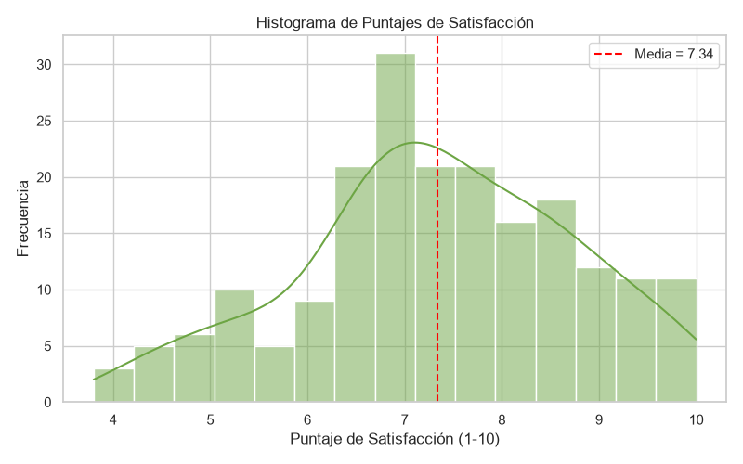
Figura 1. Histograma del puntaje de satisfacción con curva de densidad y media

Para verificar si los datos se adaptan a una distribución normal, se complementó la inspección visual de la curva de densidad con la prueba formal de Shapiro-Wilk

- Formulación Matemática de la Inferencia
Para la estimación puntual y por intervalos, se utilizó la distribución $t$ de Student debido a que la varianza poblacional ($σ^{2}$) es desconocida:
$${\text{IC}}_{95\%}=\overline{x}±t_{α/2, n-1}⋅\left(\frac{s}{\sqrt{n}}\right)$$

Asimismo, se formuló una prueba $t$ de una muestra (bilateral) para contrastar la media muestral frente al valor de referencia de la empresa ($μ_{0}=7.0$):
- Hipótesis Nula ($H_{0}$): $μ=7.0$ (El puntaje promedio de satisfacción es igual a 7).
- Hipótesis Alternativa ($H_{1}$): $μ≠7.0$ (El puntaje promedio de satisfacción difiere de 7).

Resultados
- Resumen Descriptivo de la Muestra
La muestra presentó una alta cohesión entre la media y la mediana en las variables cuantitativas principales:

Variable | Tipo | Media | Mediana | Desv. Estandar | Mínimo | Máximo
Edad | Entero | 30.80 años | 30.00 años | 8.03 años | 18.0 años | 44.0 años
Satisfacción | Decimal | 7.34 puntos | 7.30 puntos | 1.41 puntos | 3.80 puntos | 10.00 puntos
Horas de Estudio | Decimal | 9.96 horas | 10.00 horas | 30.8 horas | 1.80 horas | 18.40 horas

- Análisis de Distribución de la Satisfacción
- Media muestral ($\overline{x}$): $7.3395≈7.34$
- Varianza muestral ($s^{2}$): $1.9896≈1.99$
- Prueba Shapiro-Wilk: $W=0.9823$, $p\text{-value}=0.0121$.
Aunque el valor-$p$ de Shapiro-Wilk es inferior al umbral de $0.05$(lo que indica desviaciones menores respecto a una normal teórica estricta), el Teorema del Límite Central (TLC) asegura que con $n=200$la distribución del promedio muestral tiende fuertemente a la normalidad. Esto respalda el uso de métodos inferenciales paramétricos con total validez teórica.

- Intervalo de Confianza para la Media (95%)
A un nivel de significancia $α=0.05$con $df=199$grados de libertad:
- Valor crítico ($t_{0.025,199}$): $1.9720$
- Error estándar ($\text{SE}$): $\frac{1.4105}{\sqrt{200}}=0.0997$
- Margen de error: $±0.1967$
- Intervalo de Confianza (95%): $\left[7.143, 7.536\right]$

Interpretación: Se concluye con un 95% de confianza que la calificación promedio real de satisfacción de todos los estudiantes pertenecientes al curso se encuentra comprendida entre 7.14 y 7.54 puntos.

- Resultado de la Prueba de Hipótesis
- Estadístico $t$calculated: $3.4038$
- Valor-$p$ ($p\text{-value}$): $0.000803$($0.08\%$)
- Decisión estadística: Dado que $p\text{-value}<0.05$, se rechaza formalmente la hipótesis nula ($H_{0}$).

Interpretación práctica: Existe evidencia estadística altamente significativa de que la satisfacción promedio de los usuarios es diferente y estrictamente superior al umbral base de 7.0 puntos.

En la figura 2 muestra la salida del script de Python, en la que se muestra el Desarrollo de este informe, con las funciones y librerías necesarias, el detalle se puede encontrar en el enlace del inicio, que dirige al repositorio de GitHub. La imagen ilustra la ejecución secuencial en consola de un pipeline clásico de análisis exploratorio e inferencia estadística para una variable continua proveniente de un conjunto de datos tabular. El flujo metodológico está estructurado para guiar el proceso de toma de decisiones analíticas en cuatro fases lógicas: primero, realiza un diagnóstico del estado higiénico de la muestra y aplica técnicas de imputación para resolver vacíos de información; segundo, analiza la forma de la distribución empírica evaluando formalmente sus supuestos paramétricos de normalidad; tercero, realiza una estimación de parámetros poblacionales mediante la construcción de un intervalo de confianza que cuantifica la precisión de la media muestral; y, finalmente, ejecuta una prueba de hipótesis bidireccional que permite contrastar la media obtenida contra un estándar de referencia predefinido para emitir un veredicto formal de rechazo o aceptación basado en niveles de significancia probabilística.

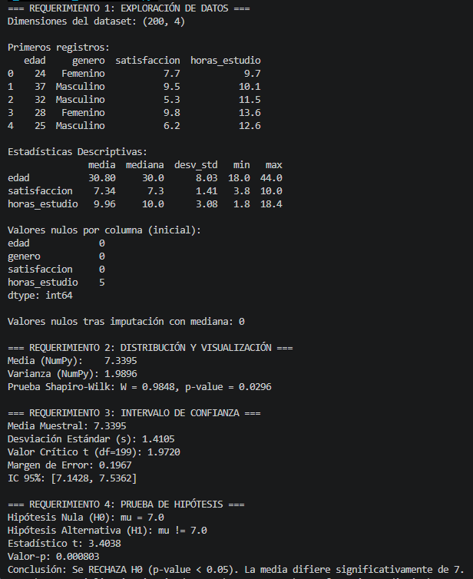
Figura 2. Salida de la terminal del script de Python

Conclusión
El análisis inferencial confirma que el nuevo curso en línea cumple con las exigencias de satisfacción de la plataforma, ubicándose en un rango estimado de $7.14$a $7.54$puntos. El rechazo de la hipótesis nula ($p=0.0008$) aporta respaldo empírico para respaldar la continuidad del programa, comunicar estos resultados como métrica de éxito y replicar su estructura didáctica en futuros desarrollos.

En el ámbito estratégico de la empresa, la estadística inferencial actúa como un motor eficiente para la toma de decisiones basadas en datos. Permite validar hipótesis del negocio y proyectar parámetros poblacionales a partir de muestras reducidas, optimizando recursos de captura de datos y reduciendo el riesgo operacional al sustituir la intuición por evidencia matemática objetiva.

